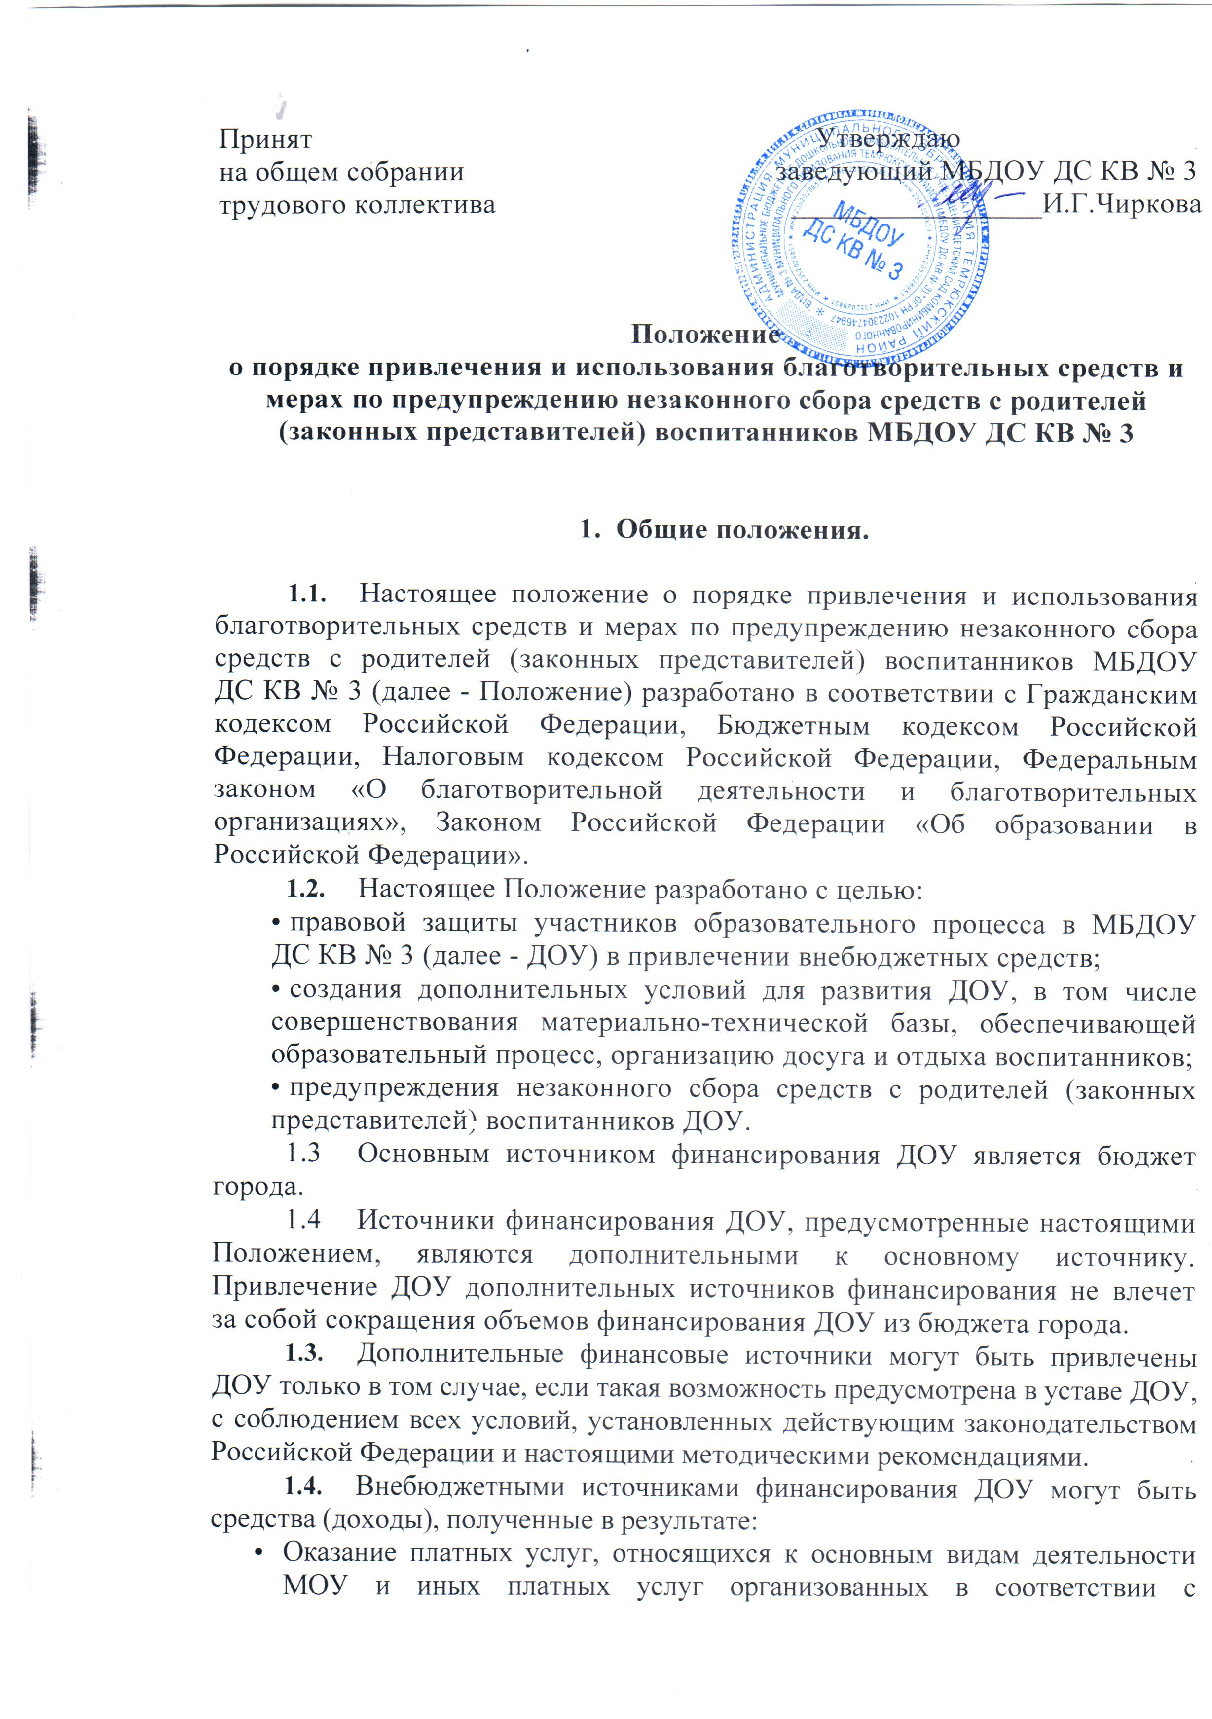 действующим законодательством;
- благотворительной деятельности организаций, предприятий и иных юридических лиц, в том числе иностранных, а также индивидуальных предпринимателей, предпринимателей без образования юридического лица;
- целевых взносов физических лиц и (или) организаций, предприятий и иных юридических лиц, в том числе иностранных, а также индивидуальных предпринимателей, предпринимателей без образования юридического лица;
- добровольных пожертвований физических лиц и (или) организаций, предприятий и иных юридических лиц, в том числе иностранных, а также индивидуальных предпринимателей, предпринимателей без образования юридического лица (далее по тексту настоящего Положения — физические и юридические лица);
- сдачи в аренду муниципального имущества, закрепленного за ДОУ на праве оперативного управления.
  - Привлечение ДОУ дополнительных финансовых средств (целевых взносов, добровольных пожертвований, предоставление платных услуг), является правом, а не обязанностью.
  - Основным принципом привлечения внебюджетных средств ДОУ является добровольность их внесения физическими лицами, в том числе родителями (законными представителями) обучающихся и юридическими лицами.
1.7. Принуждение со стороны руководителя ДОУ, работников ДОУ и родительской общественности к внесению разного вида внебюджетных средств родителями (законными представителями) воспитанников не допускается.
1.8. Привлечение внебюджетных средств на благотворительные цели для материально-технического развития ДОУ допускается только руководителем ДОУ, действующими родительскими и общественными организациями ДОУ.
1.9. Расходы за счет внебюджетных источников финансирования осуществляются в пределах средств, полученных ДОУ города в текущем финансовом году.

- Основные понятия, используемые в Положении

  - Законные представители — усыновители, опекуны, попечители воспитанников ДОУ.
  - Органы самоуправления в ДОУ — родительские и общественные организации, управляющие советы, родительские комитеты, общее собрание, совет образовательного учреждения, педагогический совет учреждения, родительский комитет и т.п. (далее — органы самоуправления). Порядок выборов органов самоуправления ДОУ и их компетенция определяются Уставом ДОУ, положением о соответствующем органе самоуправления, разрабатываемым ДОУ самостоятельно и утверждаемым руководителем ДОУ.
  - Целевые взносы — добровольная передача юридическими или физическими лицами денежных средств, которые должны быть использованы по объявленному (целевому) назначению. В контексте настоящего Положения целевое назначение — развитие ДОУ.
  - Добровольное пожертвование — добровольное дарение вещи (включая деньги, ценные бумаги) или прав, услуг в общеполезных целях. В контексте настоящего Положения общеполезная цель — развитие ДОУ.
  - Жертвователь — юридическое или физическое лицо, в том числе законные представители воспитанников, осуществляющее добровольное пожертвование.

- Порядок оказания платных услуг, относящихся к основным видам деятельности ДОУ и иных платных услуг.

3.1 Платные и иные услуги ДОУ могут предоставляться физическими лицами, в том числе родителями (законными представителями) воспитанников. ДОУ вправе собирать внебюджетные средства, если это право предусмотрено его Уставом.
3.2. Оказание платных услуг, относящихся к основным видам деятельности ДОУ и иных платных услуг осуществляется в соответствии с действующим законодательством и Положением «Об оказании платных услуг (выполнении работ), относящихся к основным видам деятельности бюджетных (казенных, автономных) образовательных учреждений, находящихся в ведении Управления образования администрации города, для граждан и юридических лиц», разработанным и утвержденным ДОУ самостоятельно, на примере
Типового Положением «Об оказании платных услуг (выполнении работ), относящихся к основным видам деятельности муниципальных бюджетных (казенных, автономных) образовательных учреждений, находящихся в ведении управления образования администрации города.
- Порядок привлечения ДОУ целевых взносов
  - Привлечение целевых взносов может иметь своей целью приобретение необходимого ДОУ имущества, укрепление и развитие материальнотехнической базы ДОУ, охрану жизни и здоровья, обеспечение безопасности обучающихся в период образовательного процесса либо решение иных задач, не противоречащих уставной деятельности ДОУ и действующему законодательству Российской Федерации.
  - Решение о необходимости привлечения целевых взносов юридических и (или) физических лиц, родителей (законных представителей) принимается органами самоуправления ДОУ на общем собрании родителей (законных представителей) воспитанников, с утверждением цели их привлечения. Руководитель ДОУ представляет расчеты предполагаемых расходов и финансовых средств, необходимых для осуществления вышеуказанных целей. Данная информация доводится до сведения родителей (законных представителей) путем их оповещения на родительских собраниях либо иным способом.
  - ДОУ не имеет права самостоятельно по собственной инициативе привлекать целевые взносы юридических и физических лиц, родителей (законных представителей) воспитанников без их согласия.
  - Размер целевого взноса юридическим и (или) физическим лицом, родителем (законным представителем) воспитанников определяется самостоятельно.
  - Решение о внесении целевых взносов ДОУ со стороны юридических лиц, а также иностранных лиц принимается ими самостоятельно, с указанием цели реализации средств, а также по предварительному письменному обращению ДОУ к указанным лицам.
  - Целевые взносы юридических и физических лиц, родителей (законных представителей) обучающихся вносятся на внебюджетные лицевые счета ДОУ, открытые в финансовом управлении администрации города. Внесение целевых взносов наличными средствами на основании письменного заявления
физических лиц, в том числе родителей (законных представителей), не допускается.
  - Распоряжение привлеченными целевыми взносами осуществляет руководитель ДОУ строго по объявленному целевому назначению по согласованию с органами самоуправления ДОУ и Учредителем.
  - При нецелевом использовании денежных средств, полученных в виде целевых взносов юридических и физических лиц, в том числе родителей (законных представителей) воспитанников, руководитель несет персональную административную ответственность, а при наличии состава преступления — уголовную ответственность.

- Порядок привлечения ДОУ добровольных пожертвований.

  - Добровольные пожертвования ДОУ могут производиться юридическими и физическими лицами, в том числе родителями (законными представителями) воспитанников. ДОУ вправе собирать пожертвования, если это право предусмотрено его уставом.
Добровольные пожертвования в виде денежных средств юридических и физических лиц, в том числе родителей (законных представителей) воспитанников, оформляются в соответствии с действующим гражданским законодательством, и вносятся на внебюджетные лицевые счета ДОУ, открытые в финансовом управлении администрации города. Внесение добровольных пожертвований наличными средствами на основании письменного заявления физических лиц, в том числе родителей (законных представителей) воспитанников, на имя руководителя ДОУ или их фактическая передача работнику ДОУ не допускается.
Наличие денежных средств отражается в плане финансово-хозяйственной деятельности по статье дохода и расхода.
Добровольное пожертвование в виде имущества оформляется в обязательном порядке актом приема-передачи и ставится на баланс ДОУ в соответствии с действующим законодательством. Добровольные пожертвования недвижимого имущества подлежат государственной регистрации в порядке, установленном федеральным законодательством.
  - ДОУ, орган самоуправления ДОУ не имеет права самостоятельно по собственной инициативе принуждать юридических и физических лиц,
родителей (законных представителей) воспитанников без их согласия к внесению добровольных пожертвований.
  - Принимать добровольные пожертвования в качестве вступительных взносов за прием воспитанников в ДОУ, сборов на нужды ДОУ не допускается.
  - Размер добровольного пожертвования юридическим и (или) физическим лицом, родителями (законным представителем) воспитанников определяется самостоятельно.
  - Распоряжение привлеченными добровольными пожертвованиями осуществляет руководитель ДОУ строго по определенному жертвователем назначению. В случаях внесения пожертвования на не конкретизированные цели развития МОУ, расходование этих средств, производится в соответствии со сметой расходов и отражается в плане финансово-хозяйственной деятельности, согласованной с родительским комитетом ДОУ и Учредителем.
  - Руководитель обязан представлять отчет о расходовании пожертвований юридических и физических лиц, в том числе родителей (законных представителей) воспитанников по их запросу. Учредителю руководитель представляет отчет о привлечении и расходовании пожертвований.
  - При использовании денежных средств, полученных в виде добровольных пожертвований юридических и физических лиц, в том числе родителей (законных представителей) обучающихся, не по назначению определенному жертвователями, руководитель ДОУ несет ответственность в соответствии с действующим законодательством.

- Порядок сдачи в аренду муниципального имущества, закрепленного за ДОУ на праве оперативного управления.

  - Порядок сдачи в аренду муниципального имущества, закрепленного за ДОУ на праве оперативного управления осуществляется в соответствии с действующим законодательством и договором оперативного управления имуществом между ДОУ и Комитетом по управлению муниципальным имуществом администрации города.

- Контроль за соблюдением законности привлечения дополнительных финансовых средств.

  - Контроль за соблюдением законности привлечения дополнительных финансовых средств ДОУ осуществляется Учредителем, органами наделенными полномочиями по обеспечению финансового контроля в соответствии с настоящим положением.
  - Запрещается отказывать гражданам в приеме детей из-за невозможности или нежелания родителей (законных представителей) осуществлять целевые взносы, добровольные пожертвования, либо выступать потребителем платных дополнительных образовательных услуг.
  - Запрещается вовлекать воспитанников в финансовые отношения между их родителями (законными представителями) и ДОУ.

- Заключительные положения

  - Руководитель ДОУ несет персональную ответственность за соблюдение порядка привлечения и использования дополнительных финансовых средств.
  - Средства, полученные ДОУ в качестве благотворительной помощи, целевых взносов, пожертвований, дарения или другие доходы, полученные на безвозмездной основе, не являются объектом налогообложения по НДС и налога на прибыль.

